Découvrir la pyramide
TP info sur Google Earth ou Google Maps
http://earth.google.com
http://maps.google.com

Objectif :
Cette activité permet de découvrir un solide nouveau dans un contexte connu.
Elle peut être faite à l’aide d’un vidéoprojecteur.

Rechercher sur Google Earth ou Google Maps, les trois « pyramides de Gizeh ».
Avec Google Maps, il faudra se placer en mode « Earth » (à droite de l’écran).
A l’aide des boutons de navigation (à gauche de l’écran), on pourra survoler les pyramides, les contourner et changer de vue.

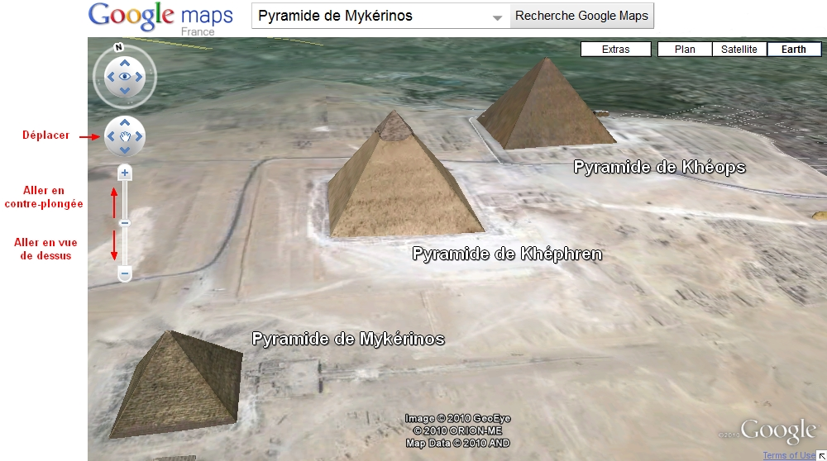

- Combien de sommets et d’arêtes possèdent chacune des pyramides ?
- Contourner une des pyramides pour déterminer le nombre de faces latérales et leur nature.
- a) Se placer en vue de dessus pour déterminer la nature de la base des pyramides.
- Ranger les trois pyramides (Mykérinos, Khéops et Khephren) dans l’ordre croissant de leur dimension de base.
- a) Se placer en contre plongée et reproduire une pyramide en perspective cavalière. On tracera les arêtes cachées en pointillés.
- Repasser en vert sur les arêtes latérales et en rouge sur les arêtes de la base.
Hors du cadre de la classe, aucune reproduction, même partielle, autres que celles prévues à l'article L 122-5 du code de la propriété intellectuelle, ne peut être faite de ce site sans l'autorisation expresse de l'auteur.
www.maths-et-tiques.fr/index.php/mentions-legales

